DATOS DEL ESTUDIANTE

Apellidos y Nombres: | Reymundo Torres Farid Félix | ID: | 001738988
Dirección Zonal/CFP: | CFP Luis Caceres Graziani
Carrera: | Ingeniería de software con IA | Semestre: |  | 02
Curso/ Mód. Formativo: | ALGORITMOS Y PROGRAMACIÓN PARA DESARROLLO DE SOFTWARE
Tema de Trabajo Final: | Sistema de Gestión de Inventario y Registro de Ventas para una Microempresa (Aplicación de Consola en Python)

- INFORMACIÓN

- Identifica la problemática del caso práctico propuesto.
La desactualización constante del inventario, causada por registros en cuadernos y hojas de cálculo desconectadas, genera diferencias entre el stock físico y el registrado, además de ventas de productos agotados. Asimismo, los errores humanos en los cálculos manuales de precios, descuentos e impuestos provocan cobros incorrectos, pérdida de margen y reclamos de clientes. La falta de un catálogo consultable de forma inmediata ocasiona pérdida de tiempo en la búsqueda de productos, lo que se traduce en atención lenta y colas en el mostrador. Por otro lado, la ausencia de consolidación en las ventas diarias lleva a un desconocimiento del rendimiento diario, dejando al administrador sin información clave para decidir compras o promociones. Finalmente, el riesgo de pérdida de información debido a la dependencia de documentos físicos o archivos dispersos expone a la empresa a sufrir la pérdida irrecuperable de datos ante extravíos o deterioros.

- Identifica propuesta de solución y evidencias.
Como solución implementada, el stock se descuenta automáticamente al registrar la venta y se graba de inmediato en inventario.txt. Además, las funciones calcular_descuento(), calcular_importe_item() y construir_venta() se encargan de calcular el descuento por volumen, el IGV y el total. Para agilizar la búsqueda, la opción 3 del menú permite buscar por código exacto o por texto libre en nombre y categoría, mientras que las opciones 7 y 8 generan un reporte de inventario valorizado y un reporte de ventas con ticket promedio y ranking de productos. Finalmente, el sistema cuenta con persistencia automática en archivos de texto plano tras cada operación y una bitácora de incidencias.

- Respuestas a preguntas guía

Durante el análisis y estudio del caso práctico, debes obtener las respuestas a las interrogantes:

Pregunta 01: | ¿Cómo se pueden modelar los datos del inventario y las ventas utilizando listas y diccionarios para permitir búsquedas, actualizaciones y recorridos eficientes?
Para modelar los datos del inventario y las ventas se utiliza una lista de diccionarios donde cada producto almacena claves descriptivas como código, nombre, categoría, precio y stock, lo que permite realizar búsquedas eficientes por código exacto o texto libre, actualizar valores directamente y recorrer la estructura de forma sencilla con bucles para generar reportes y cálculos valorizados.
Pregunta 02: | ¿Qué combinación de estructuras de control (if-elif-else, while, for, break, continue) es la más adecuada para construir un menú persistente que permita al usuario navegar entre opciones hasta decidir salir?
La construcción de un menú persistente se logra combinando un bucle while True para mantener la ejecución continua junto con estructuras condicionales if-elif-else para evaluar las opciones elegidas por el usuario, empleando break para salir de manera controlada y bucles for internos para procesar catálogos o listados.
Pregunta 03: | ¿De qué manera se deben descomponer las operaciones del sistema en funciones reutilizables, definiendo correctamente los parámetros, el ámbito de las variables (local/global) y los valores de retorno?
Las operaciones del sistema se descomponen bajo un enfoque modular separando la lógica de negocio de la interfaz mediante funciones que reciben parámetros claros, utilizan variables locales para mantener la integridad de los datos y devuelven resultados específicos mediante return.
Pregunta 04: | ¿Qué errores comunes pueden ocurrir durante la interacción con el usuario o la manipulación de archivos, y cómo se estructuran los bloques try-except-else-finally para garantizar la estabilidad del programa?
Para garantizar la estabilidad del programa frente a errores comunes como ingresos no numéricos, cantidades negativas o archivos ausentes, se implementan bloques try-except-else-finally que atrapan excepciones de tipo ValueError o FileNotFoundError y gestionan el flujo de manera segura.
Pregunta 05: | ¿Cómo se implementa la persistencia de datos mediante context managers (with) y modos de apertura (r, w, a) para que el inventario y el historial de ventas se guarden y recuperen correctamente en cada ejecución?
La persistencia de los datos se realiza mediante context managers utilizando la sentencia with open junto con los modos de apertura r para recuperar la información al iniciar el programa, w para sobrescribir y actualizar el inventario completo, y a para añadir registros al historial de ventas sin perder datos previos.

2. PLANIFICACIÓN DEL TRABAJO

- Cronograma de actividades:
N° | ACTIVIDADES | CRONOGRAMA
N° | ACTIVIDADES | 07/09 | 09/09 | 11/09
1 | Planificación | x
2 | Desarrollo | x | x
3 | Entrega |  |  | x

- Lista de recursos necesarios:

- MÁQUINAS Y EQUIPOS
Descripción | Cantidad
Laptop | 1
Visual estudio code | 1
Word | 1

3. DECIDIR PROPUESTA

- Describe la propuesta determinada para la solución del caso práctico

PROPUESTA DE SOLUCIÓN

4. EJECUTAR

- Resolver el caso práctico, utilizando como referencia el problema propuesto y las preguntas guía proporcionadas para orientar el desarrollo.

- Fundamentar sus propuestas en los conocimientos adquiridos a lo largo del curso, aplicando lo aprendido en las tareas y operaciones descritas en los contenidos curriculares.

INSTRUCCIONES: Ser lo más explícito posible. Los gráficos ayudan a transmitir mejor las ideas. Tomar en cuenta los aspectos de calidad, medio ambiente y SHI.

OPERACIONES / PASOS / SUBPASOS | NORMAS TÉCNICAS - ESTANDARES / SEGURIDAD / MEDIO AMBIENTE

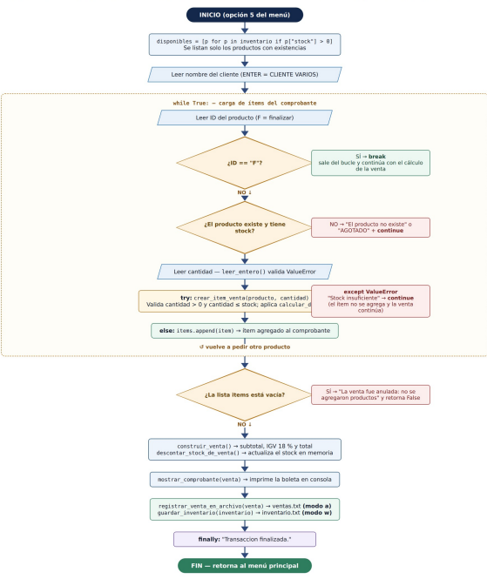
 | [NOMBRE DEL TEMA DEL TRABAJO FINAL]
 | Reymundo Torres Farid Félix | [ESCALA]
DIBUJO / ESQUEMA / DIAGRAMA DE PROPUESTA
(Adicionar las páginas que sean necesarias)

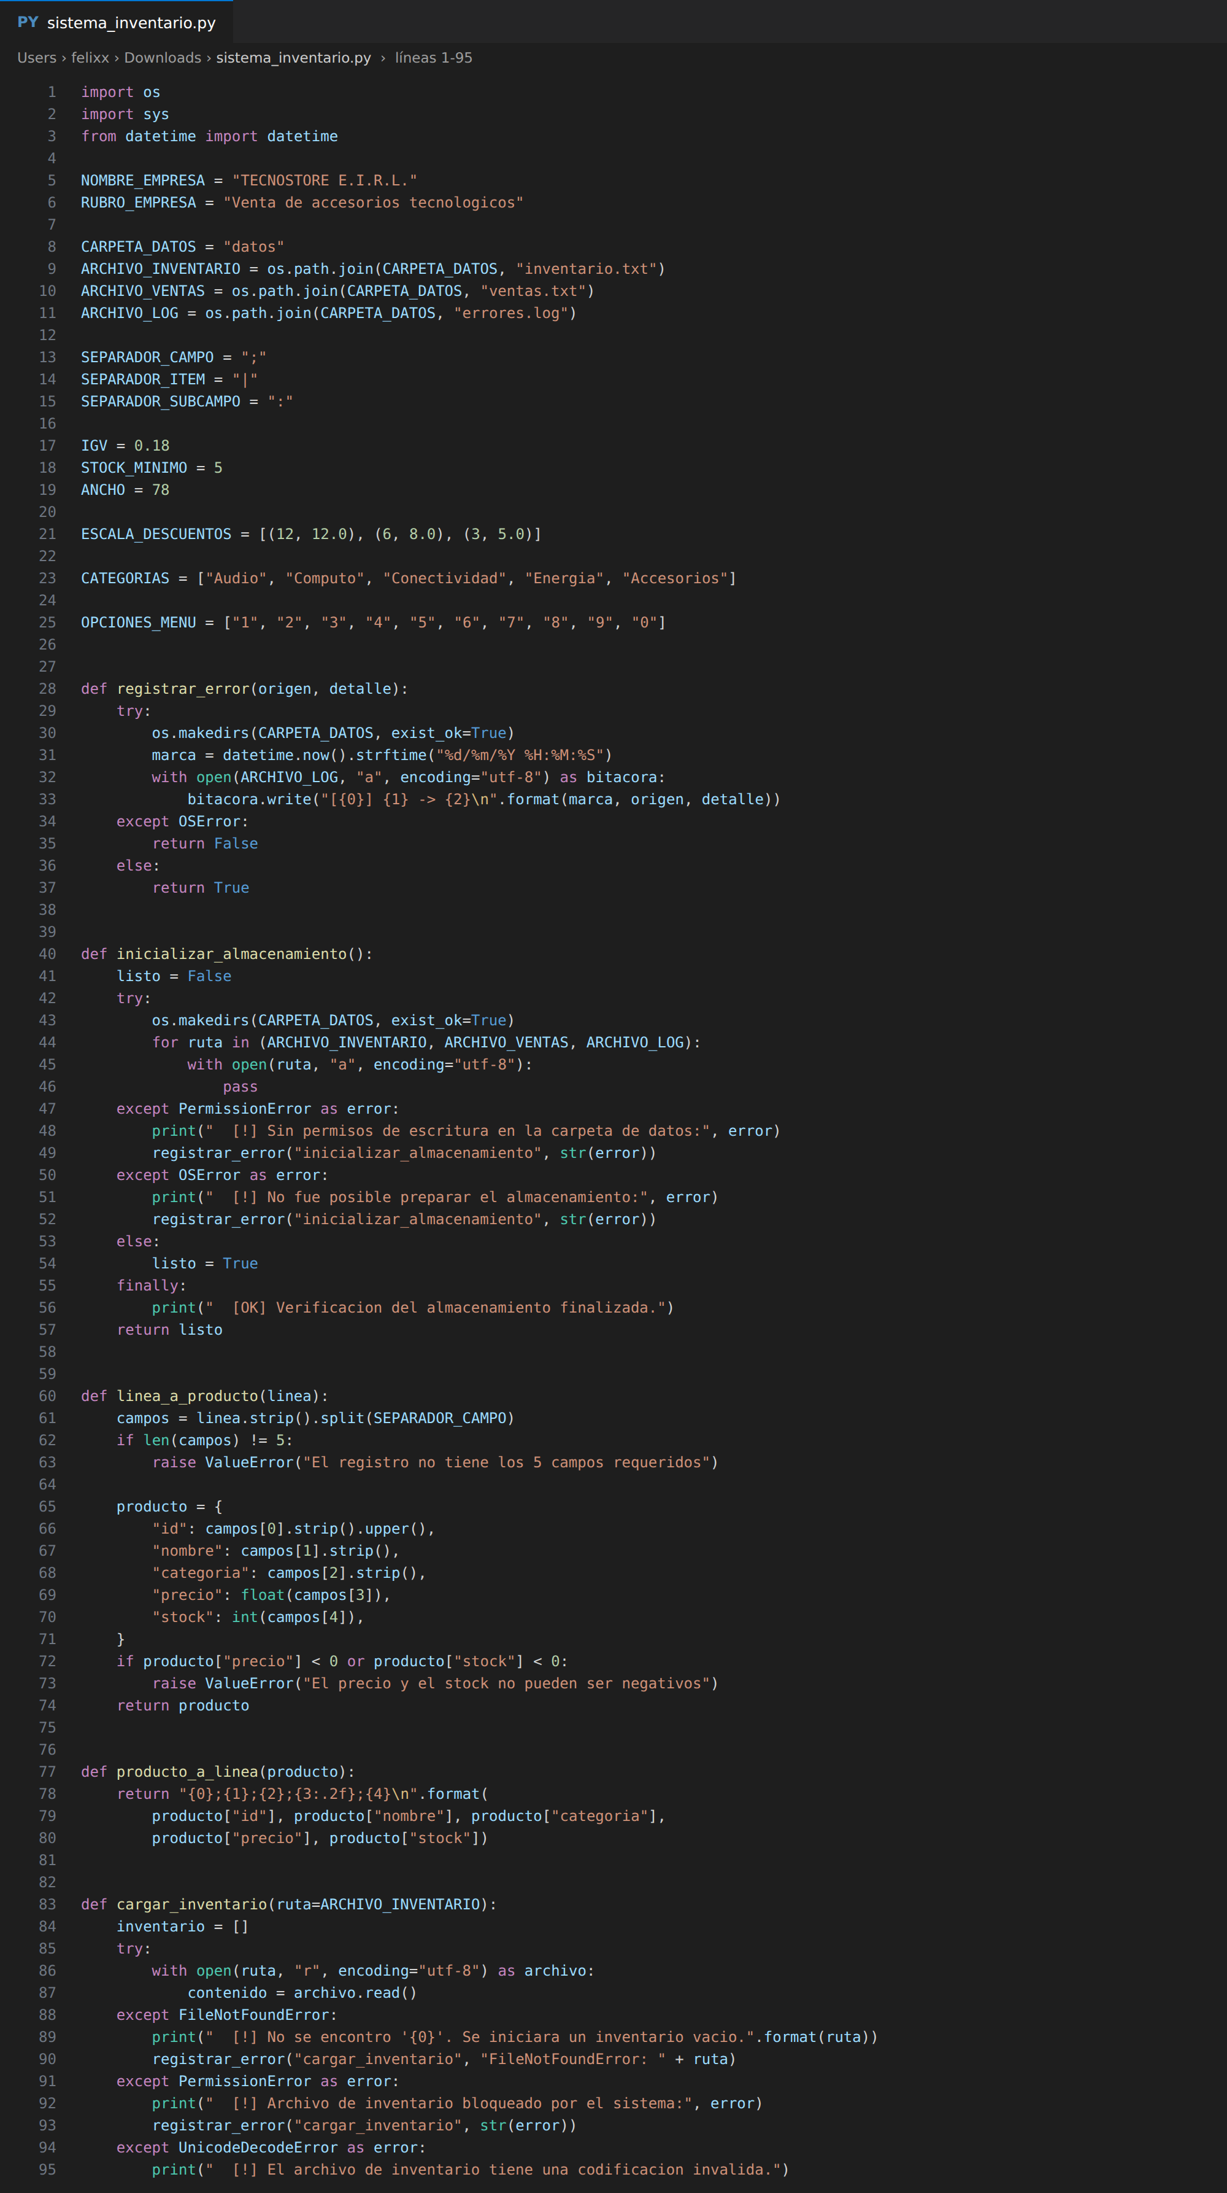

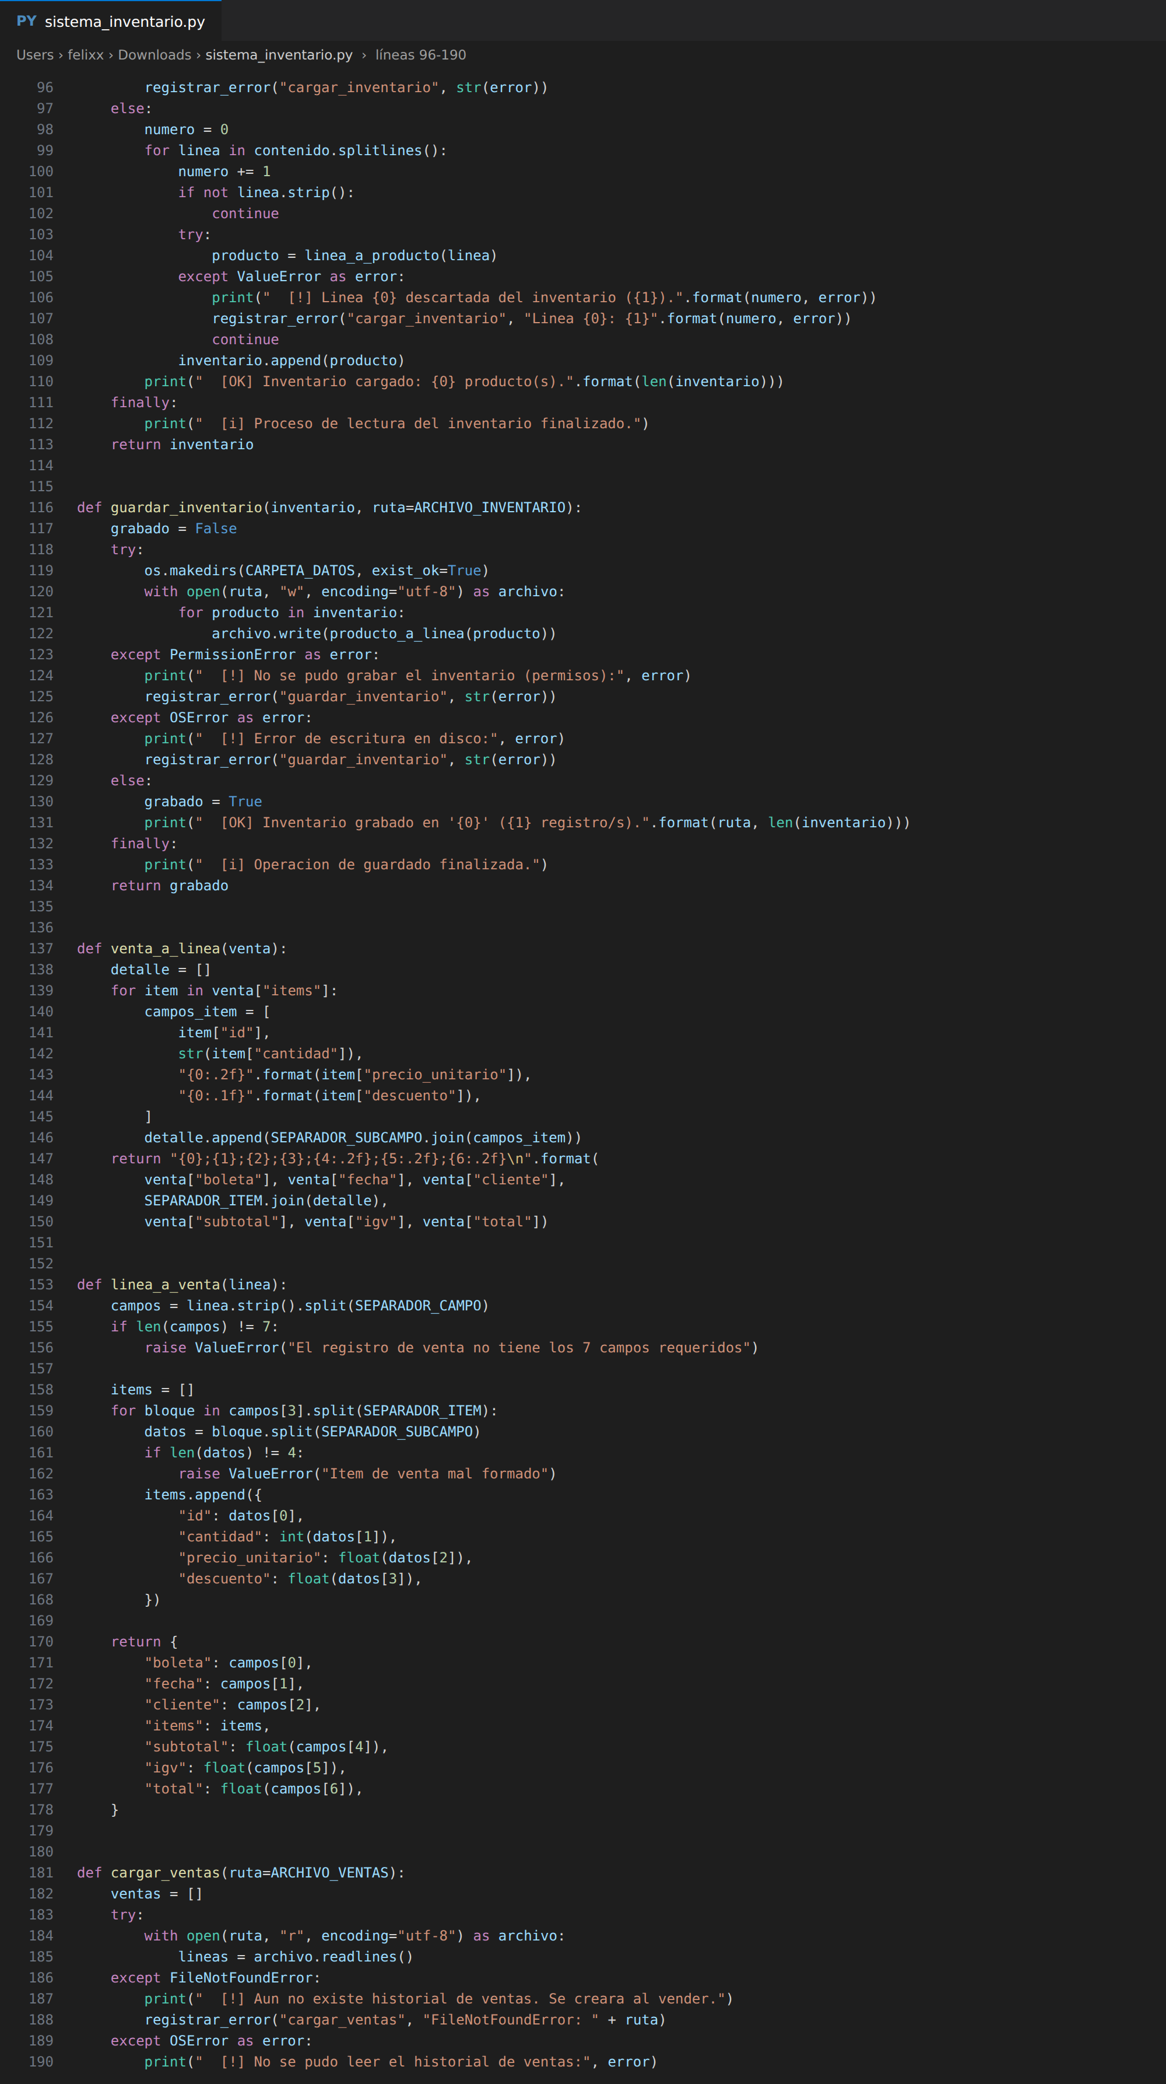

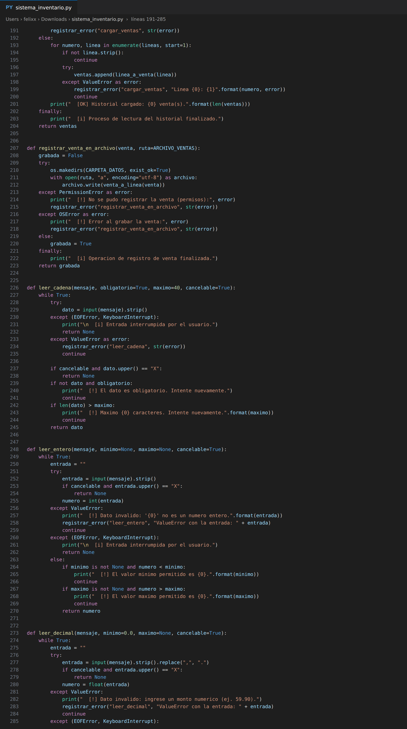

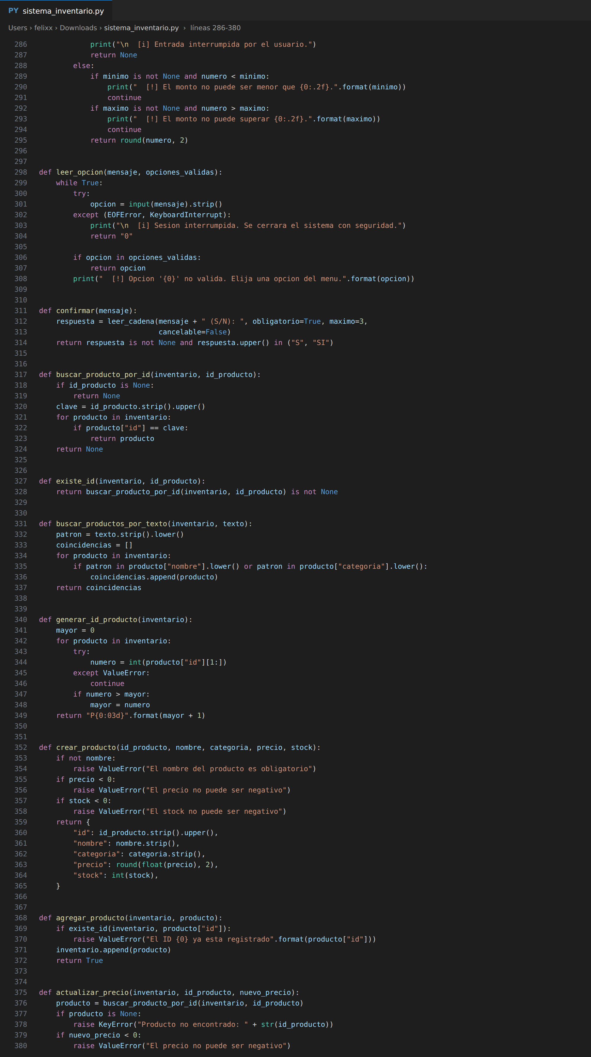

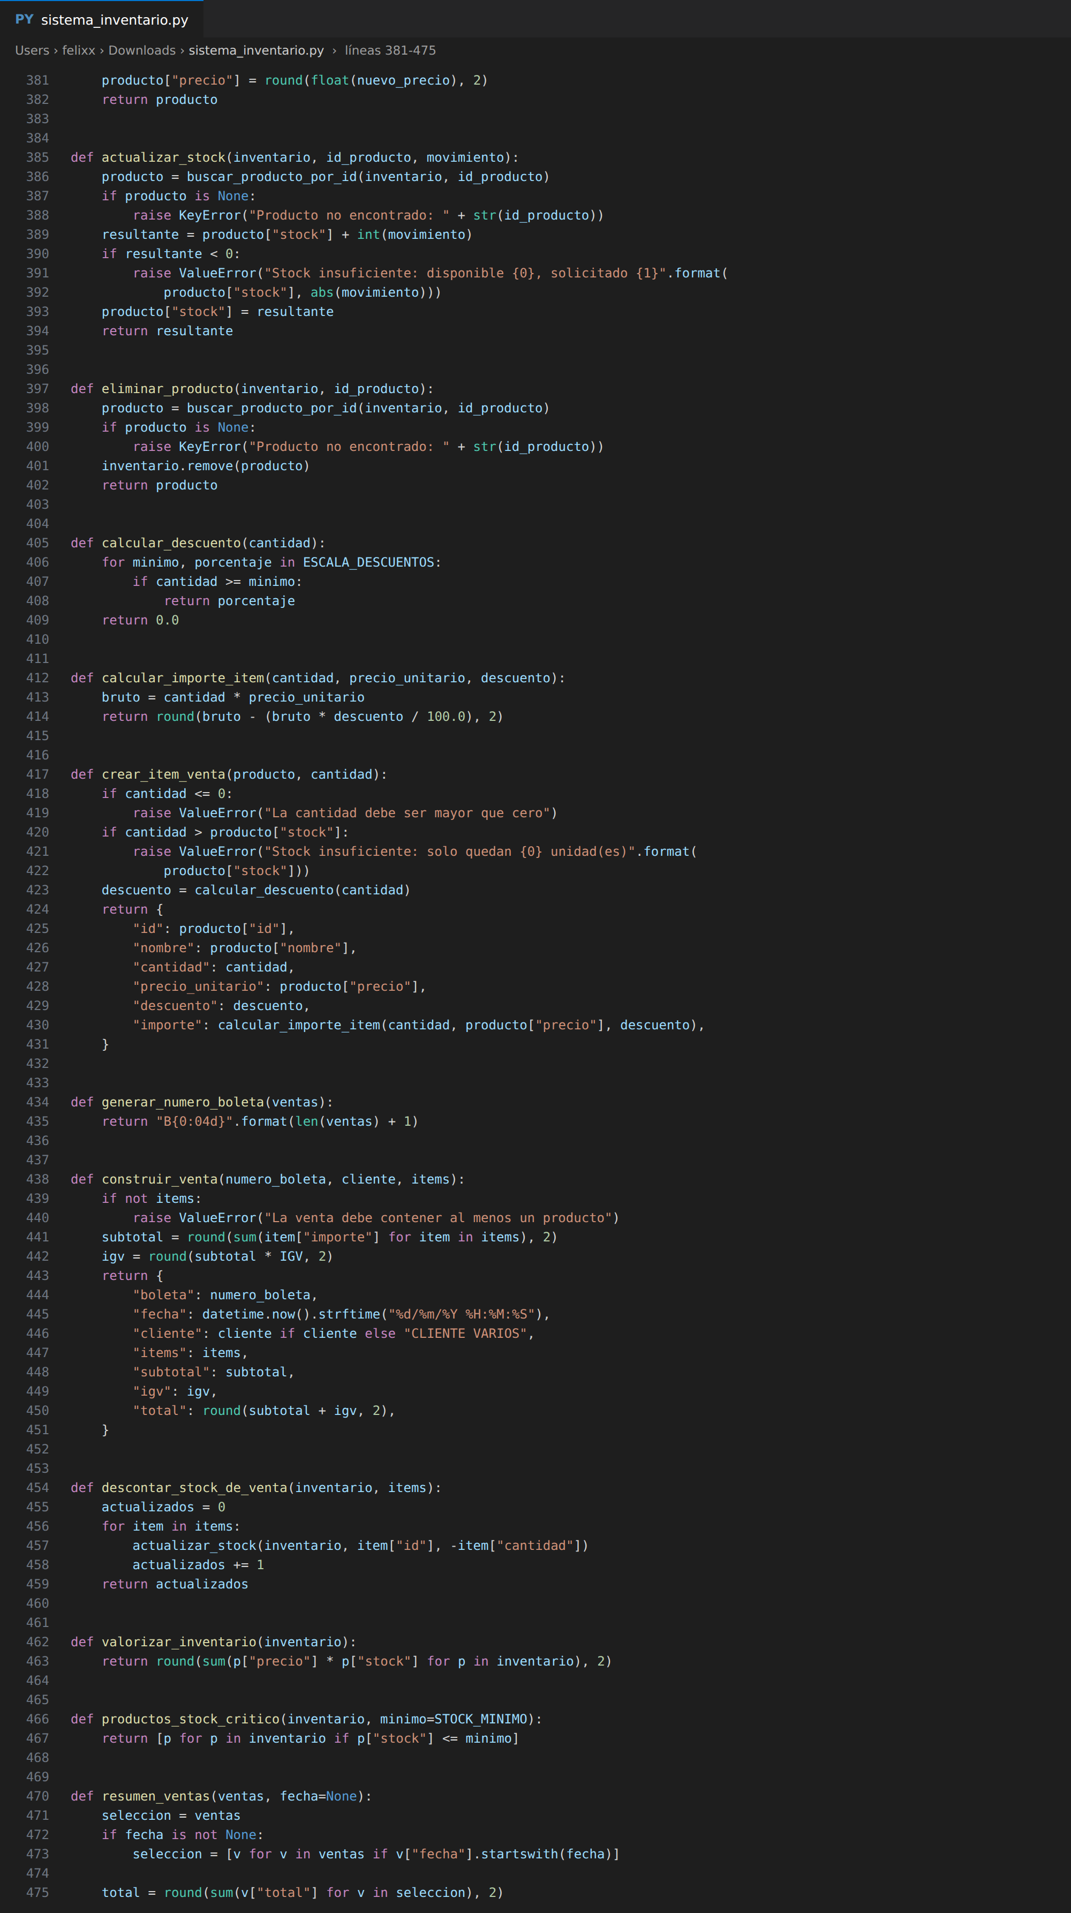

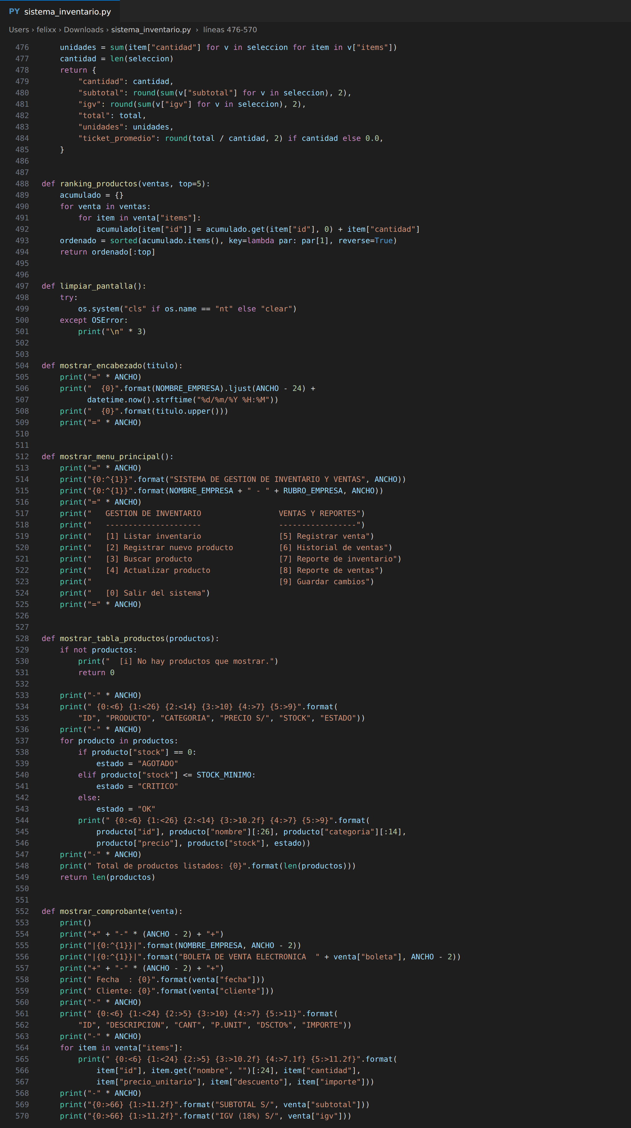

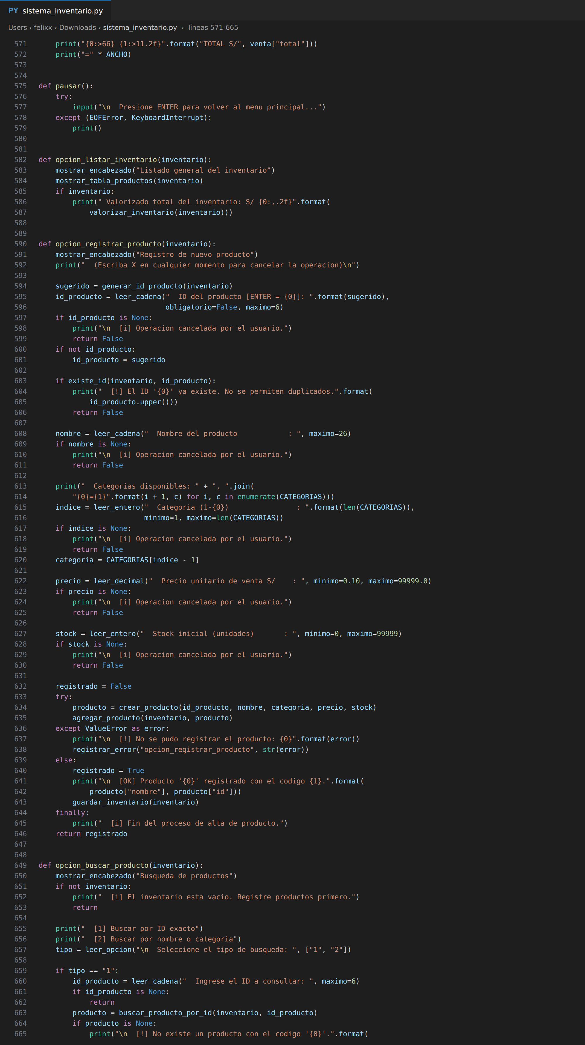

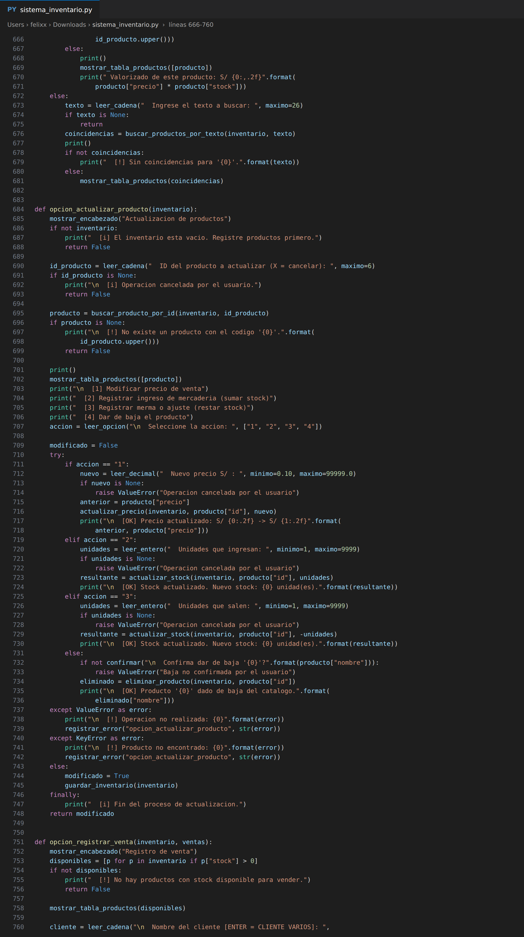

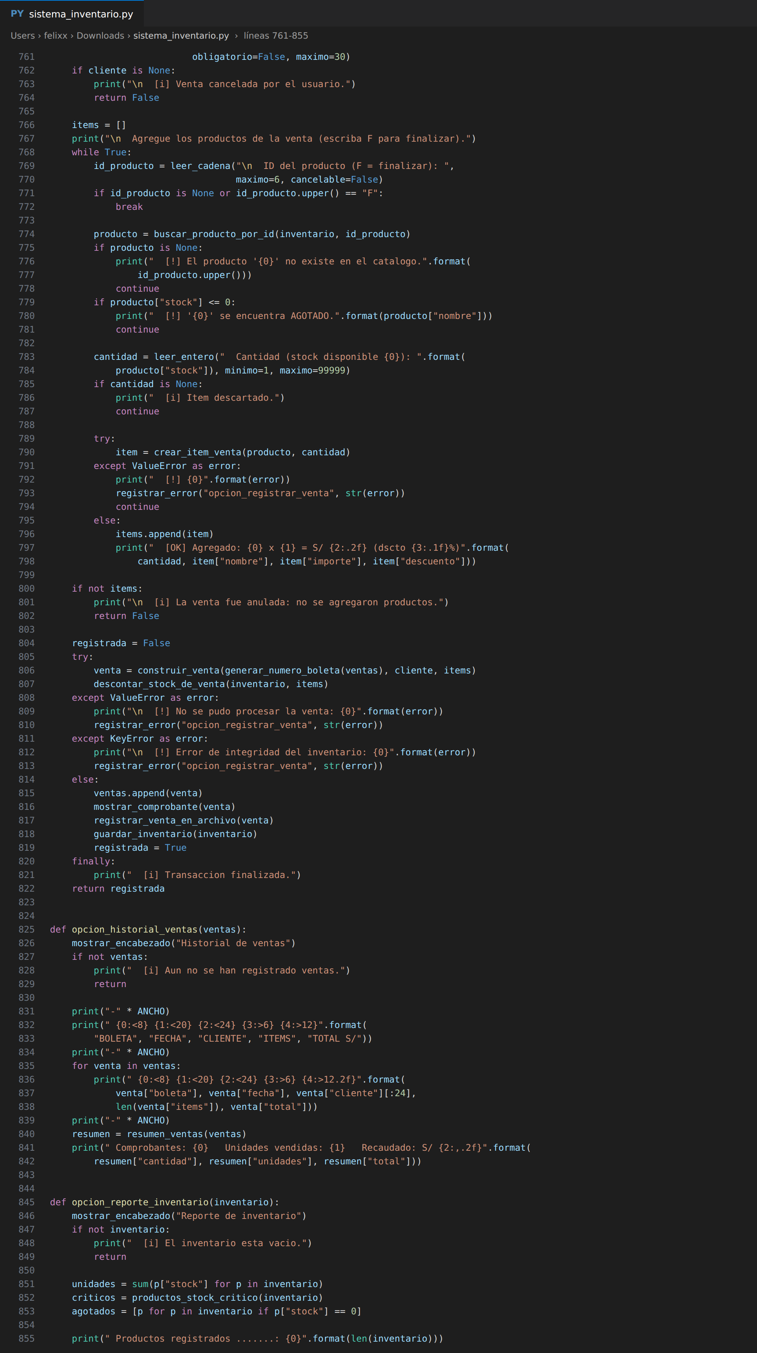

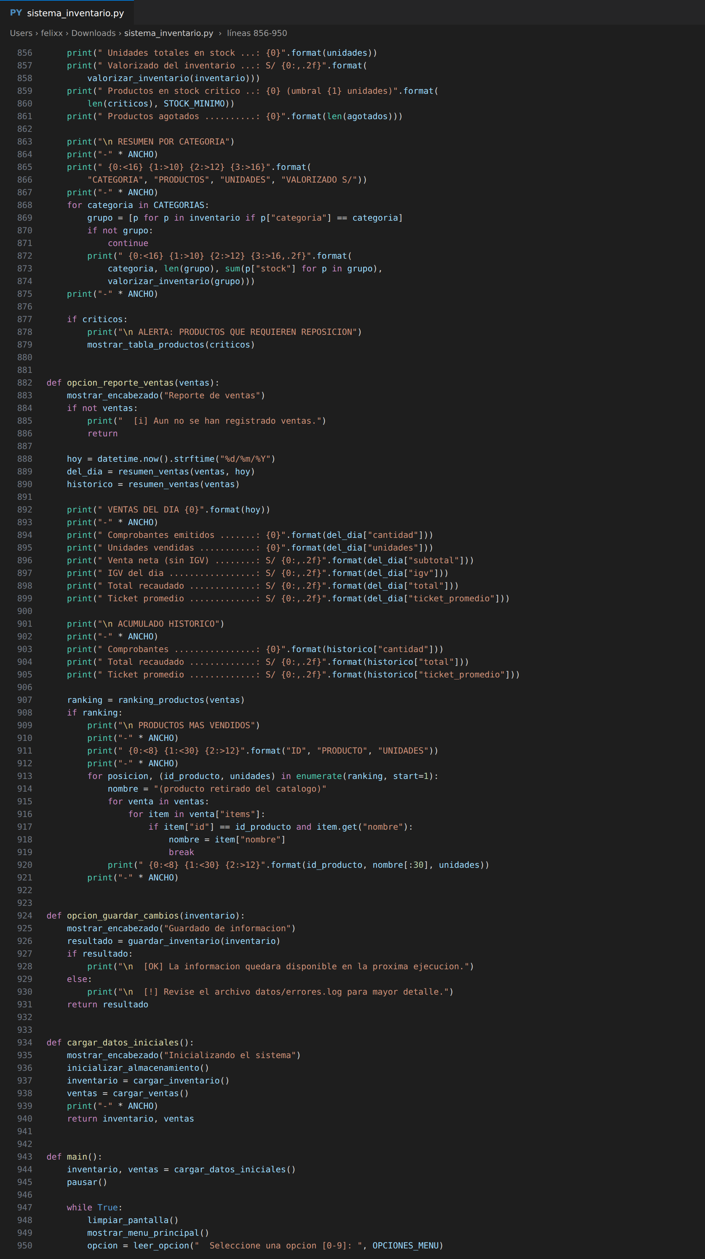

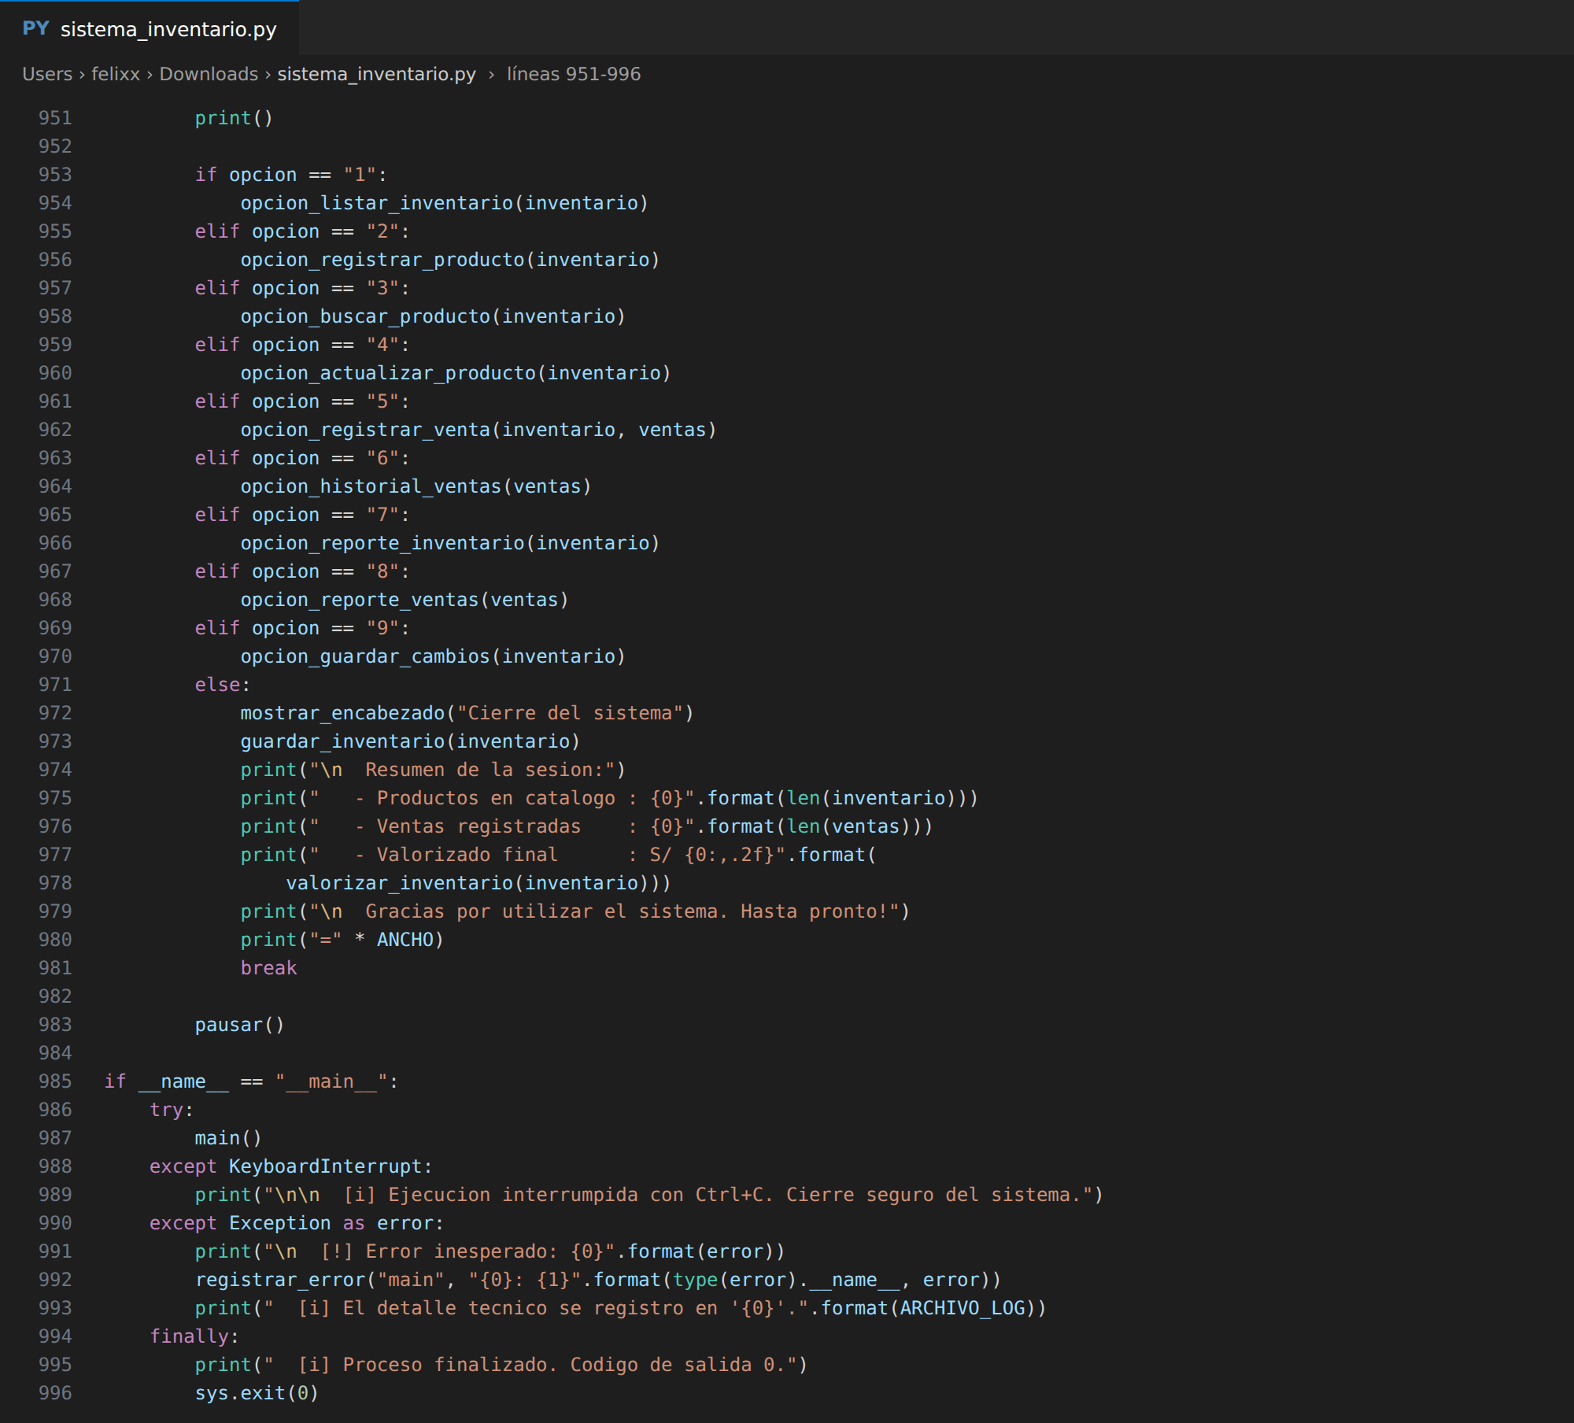

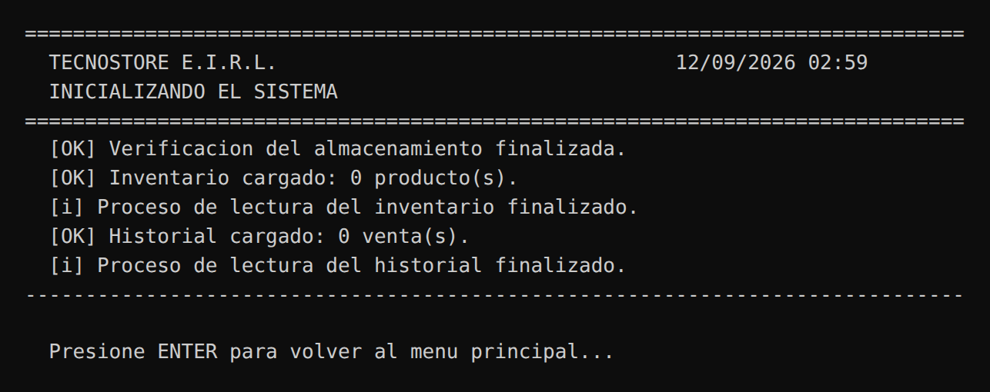

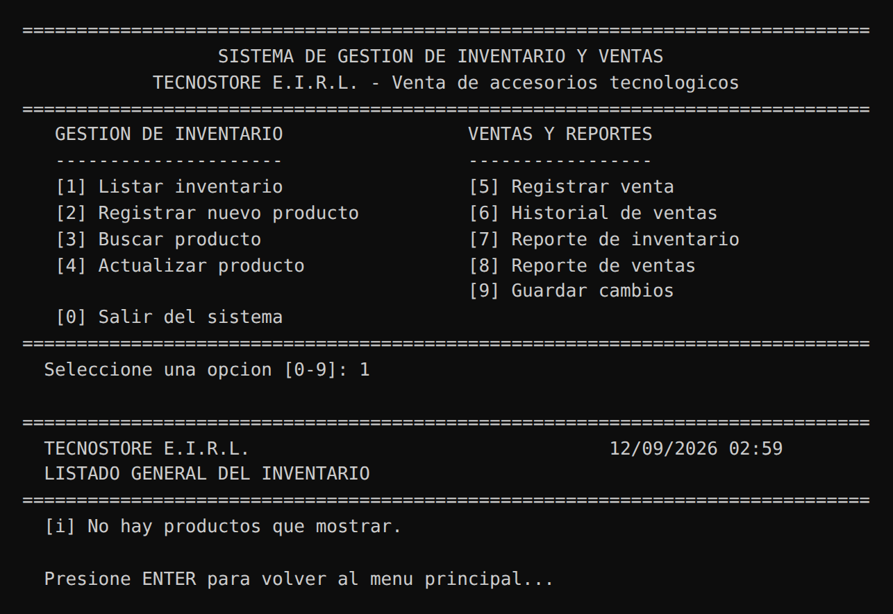

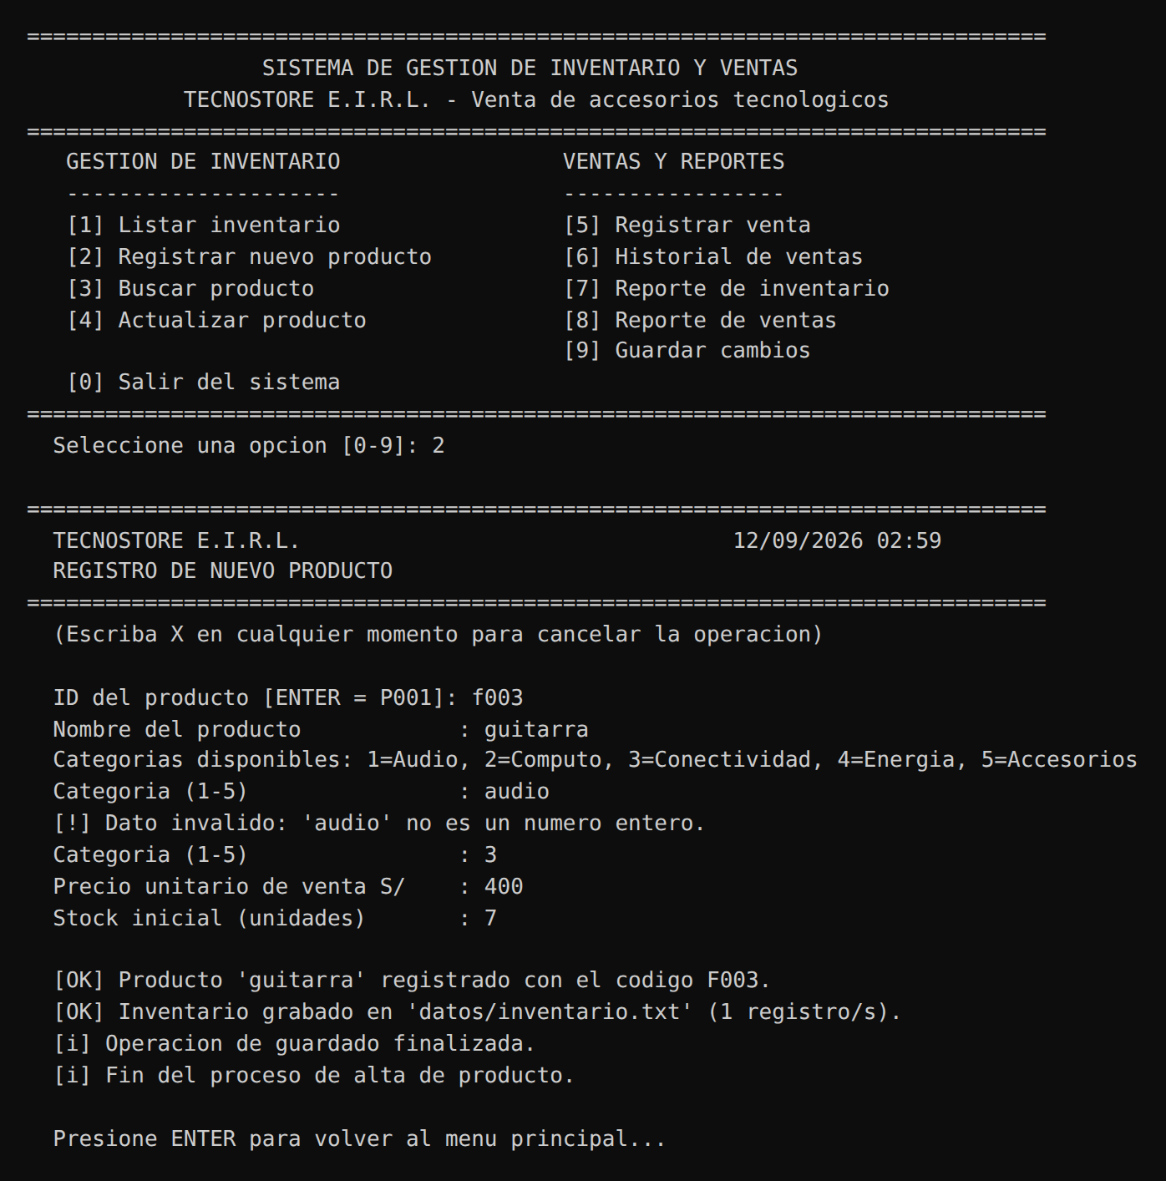

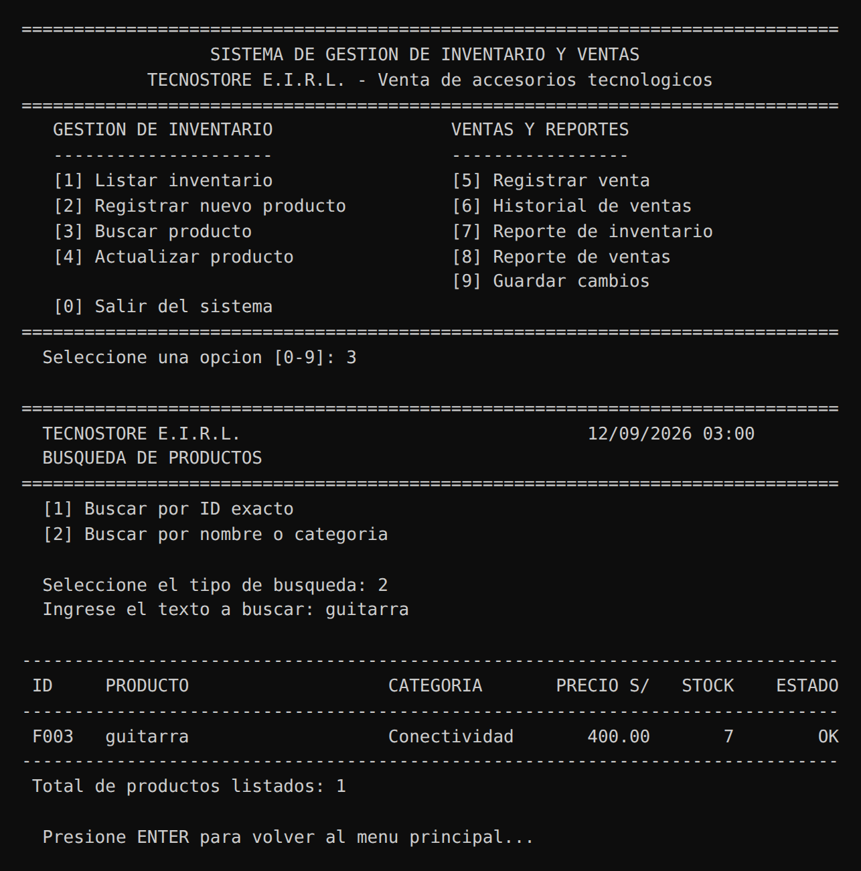

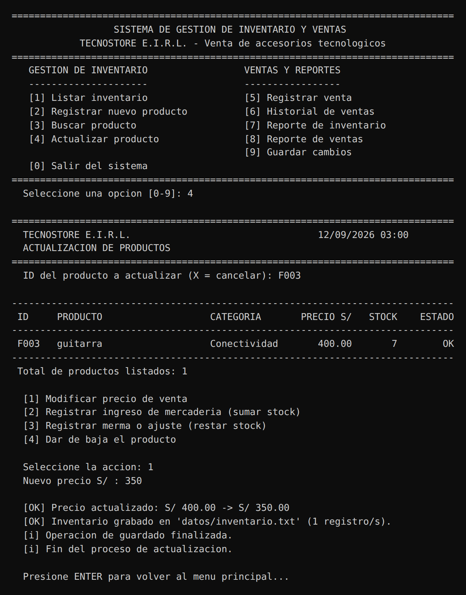

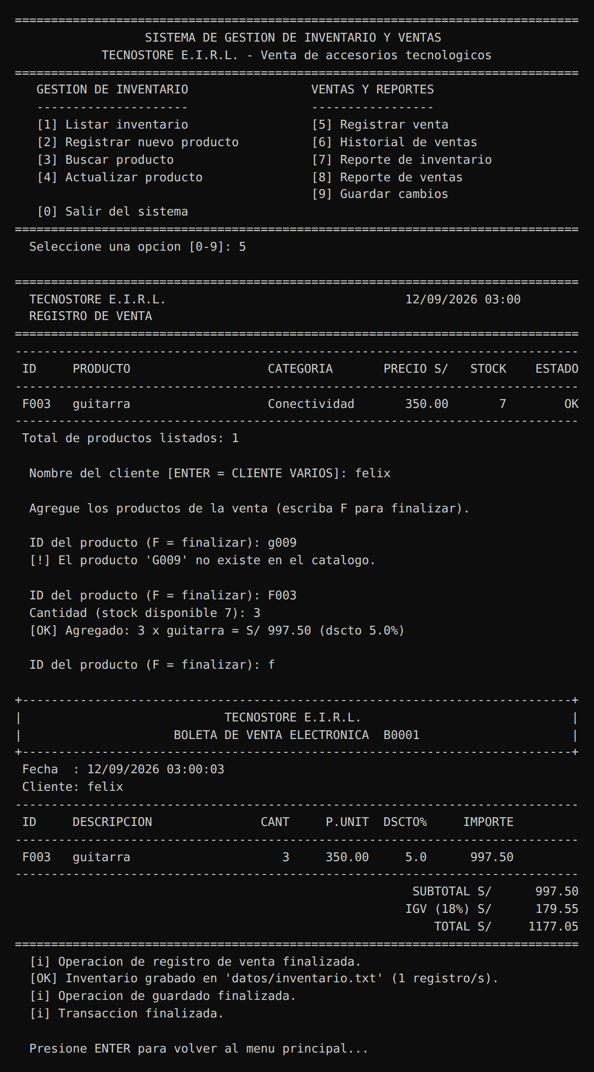

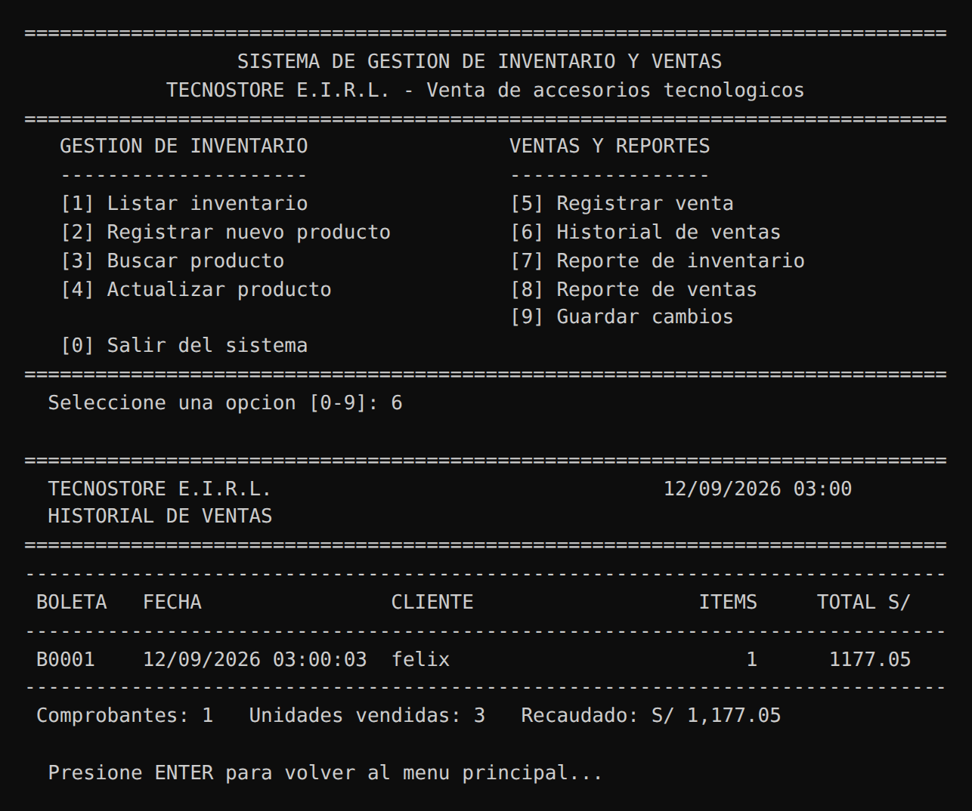

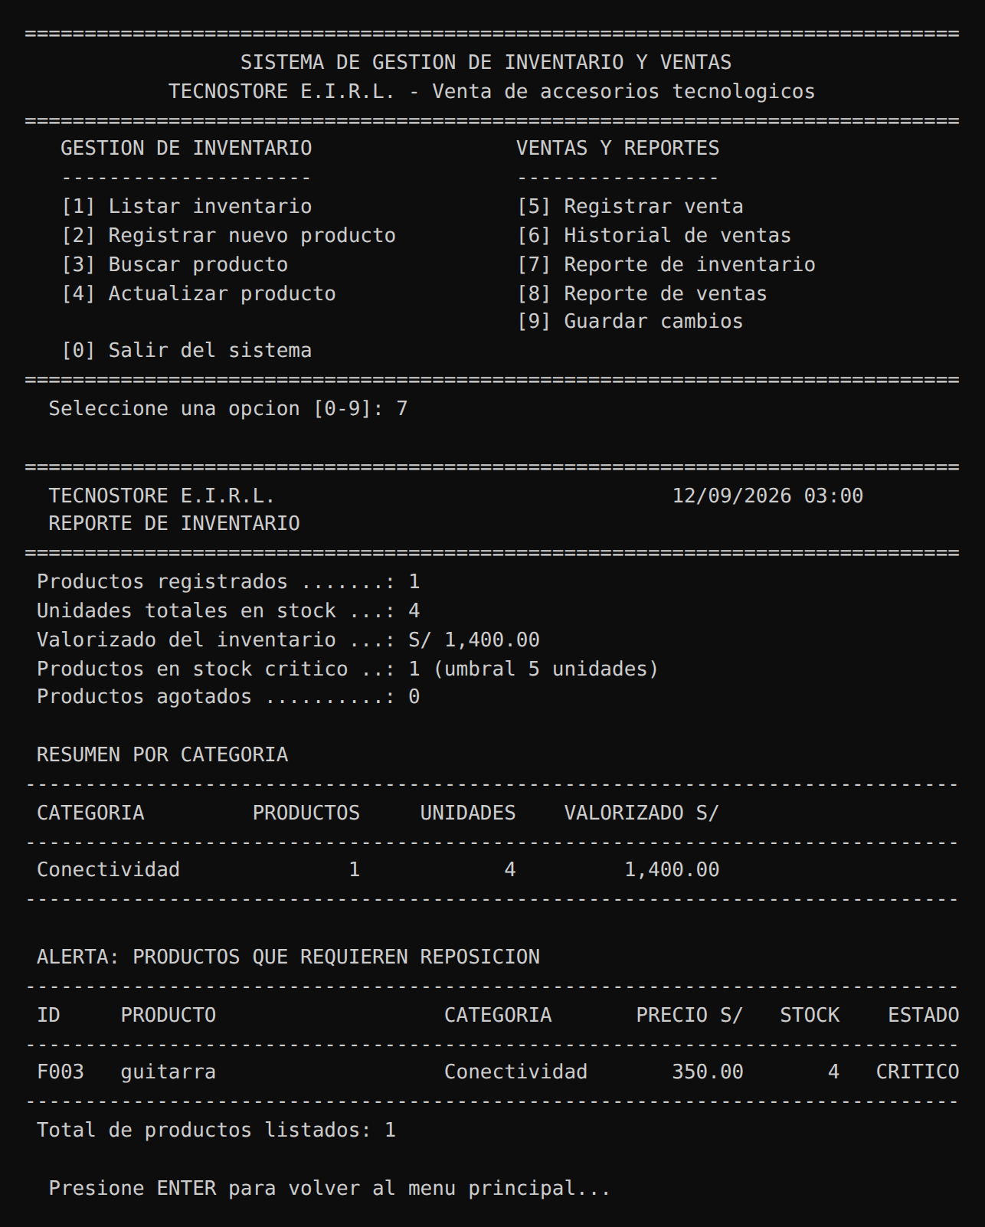

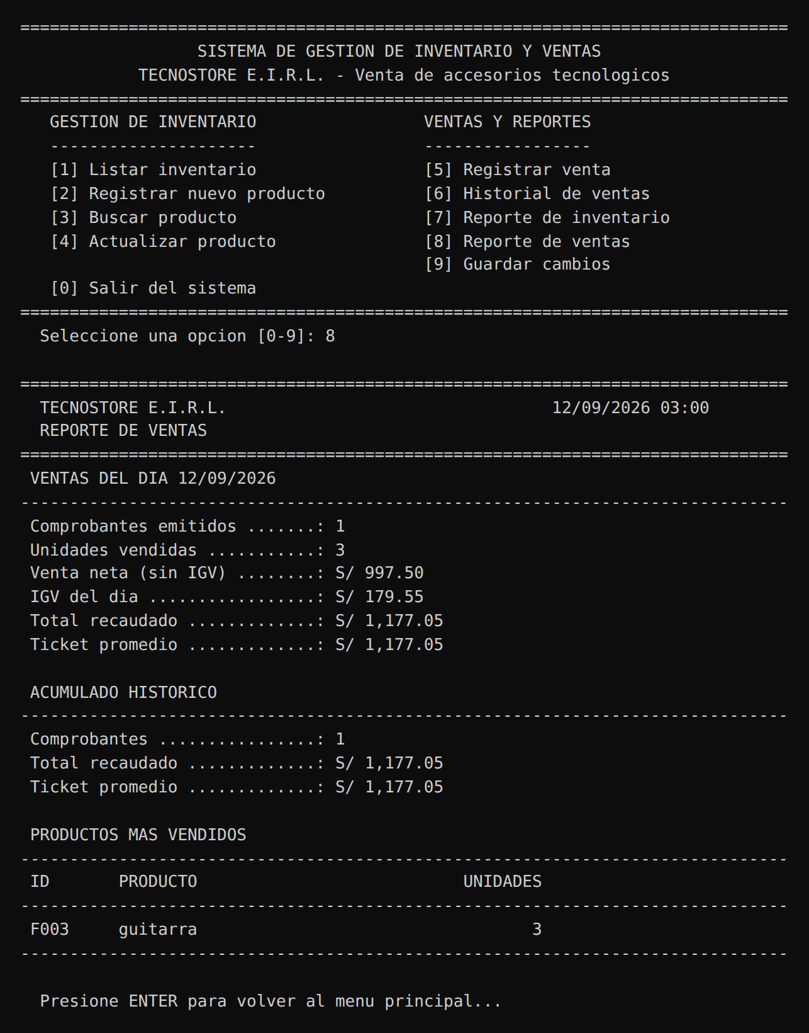

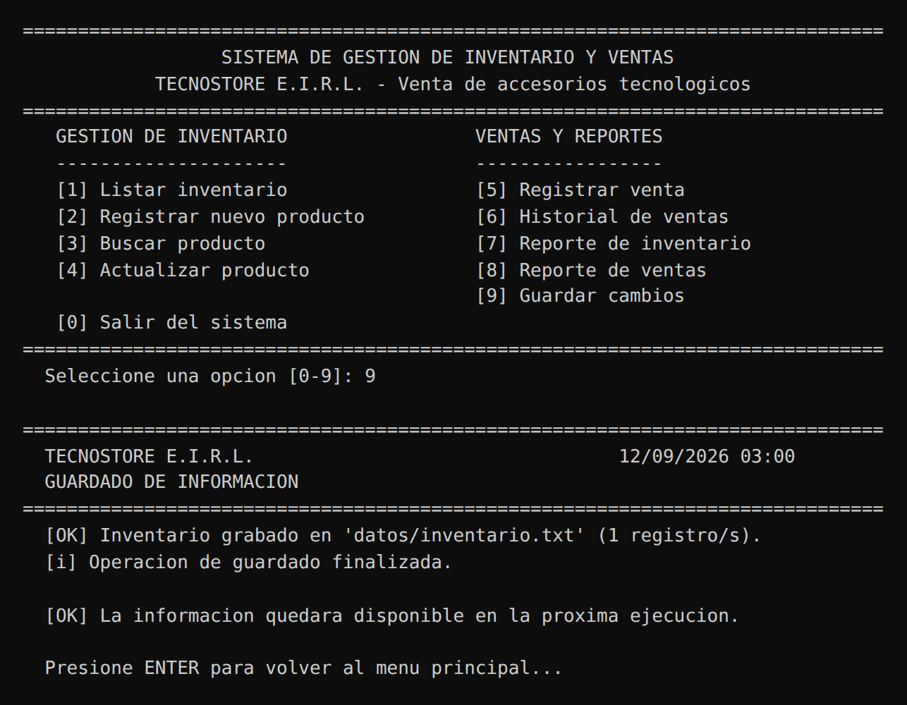

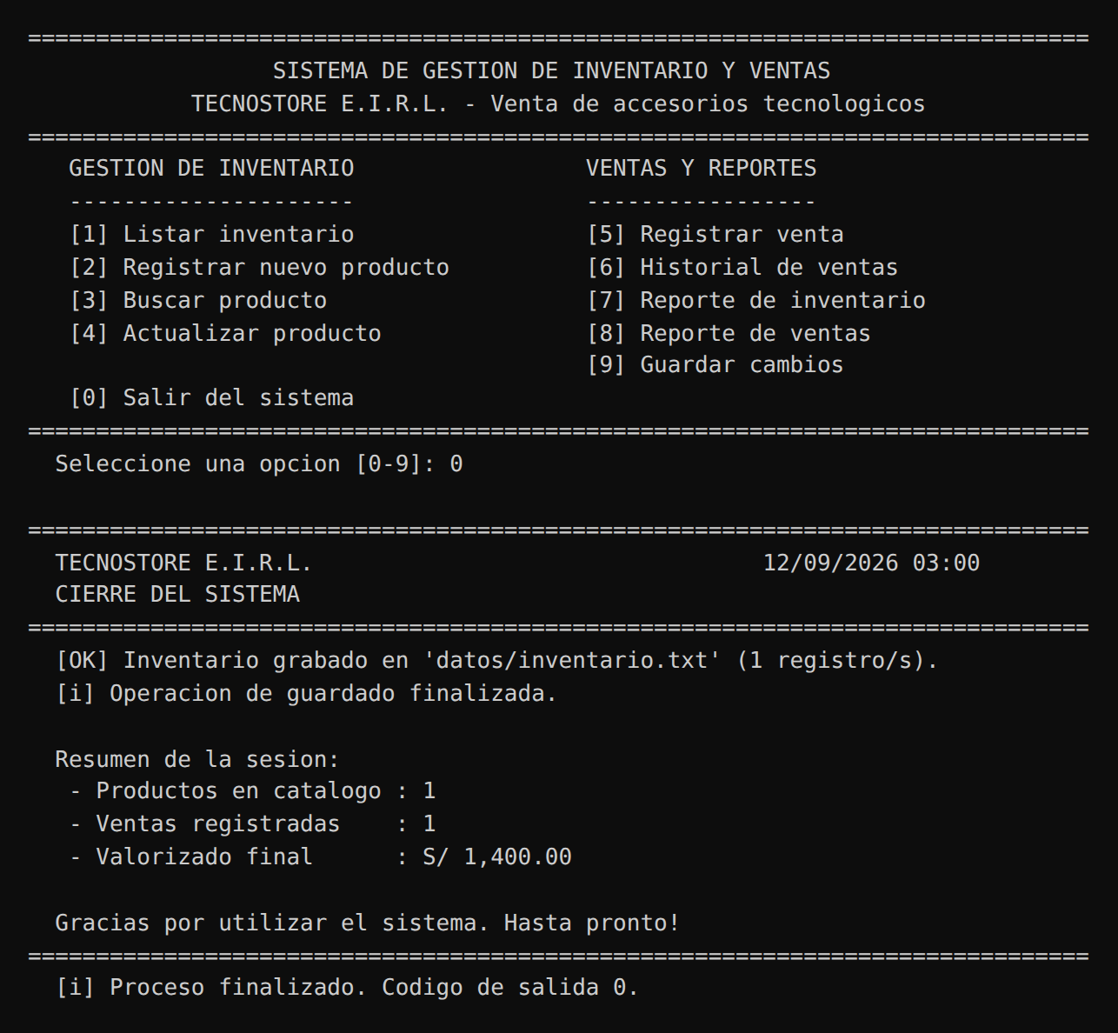

5. CONTROLAR

- Verificar el cumplimiento de los procesos desarrollados en la propuesta de solución del caso práctico.
EVIDENCIAS | CUMPLE | NO CUMPLE
- ¿Se identificó claramente la problemática del caso práctico? | ☒ | ☐
- ¿Se desarrolló las condiciones de los requerimientos solicitados? | ☒ | ☐
- ¿Se formularon respuestas claras y fundamentadas a todas las preguntas guía? | ☒ | ☐
- ¿Se elaboró ​​un cronograma claro de actividades a ejecutar? | ☒ | ☐
- ¿Se identificaron y listaron los recursos (máquinas, equipos, herramientas, materiales) necesarios para ejecutar la propuesta? | ☒ | ☐
- ¿Se ejecutó la propuesta de acuerdo con la planificación y cronograma establecidos? | ☒ | ☐
- ¿Se describieron todas las operaciones y pasos seguidos para garantizar la correcta ejecución? | ☒ | ☐
- ¿Se consideran las normativas técnicas, de seguridad y medio ambiente en la propuesta de solución? | ☒ | ☐
- ¿La propuesta es pertinente con los requerimientos solicitados? | ☒ | ☐
- ¿Se evaluó la viabilidad de la propuesta para un contexto real? | ☒ | ☐

6. VALORAR

- Califica el impacto que representa la propuesta de solución ante la situación planteada en el caso práctico.
CRITERIO DE EVALUACIÓN | DESCRIPCIÓN DEL CRITERIO | PUNTUACIÓN MÁXIMA | PUNTAJE  CALIFICADO POR EL ESTUDIANTE
Identificación del problema | Claridad en la identificación del problema planteado. | 3 | 3
Relevancia de la propuesta de solución | La propuesta responde adecuadamente al problema planteado y es relevante para el contexto del caso práctico. | 8 | 8
Viabilidad técnica | La solución es técnicamente factible, tomando en cuenta los recursos y conocimientos disponibles. | 6 | 6
Cumplimiento de Normas | La solución cumple con todas las normas técnicas de seguridad, higiene y medio ambiente. | 3 | 3
PUNTAJE TOTAL |  | 20 | 20



